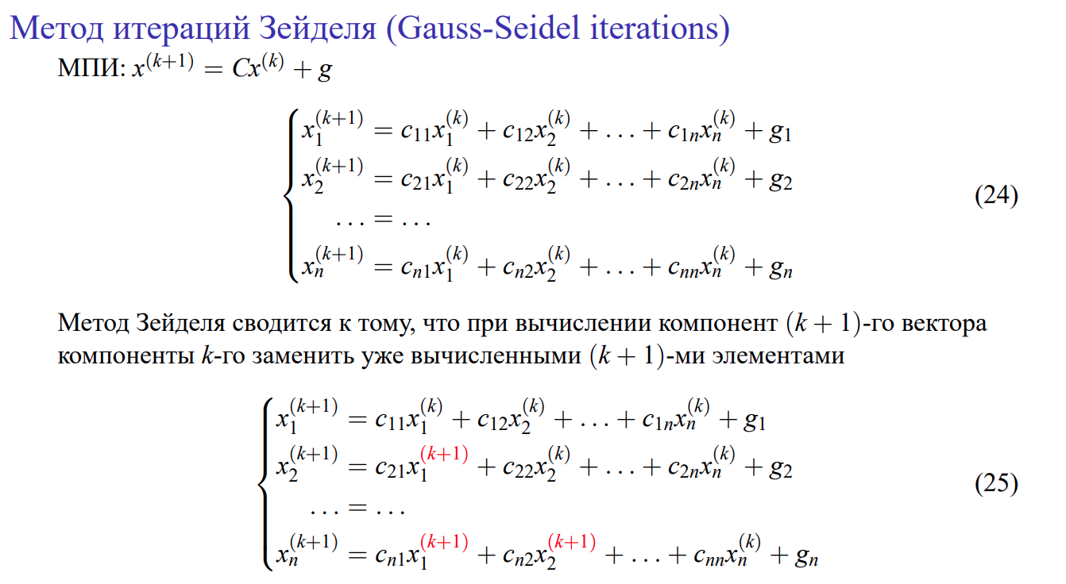

М.Зейделя - следствие МПИ. Когда берем x2, подставляем уже вычисленное x1. Нашли=> используем при последующих вычислений. Отличие только в xi, стоящих под диагональю.

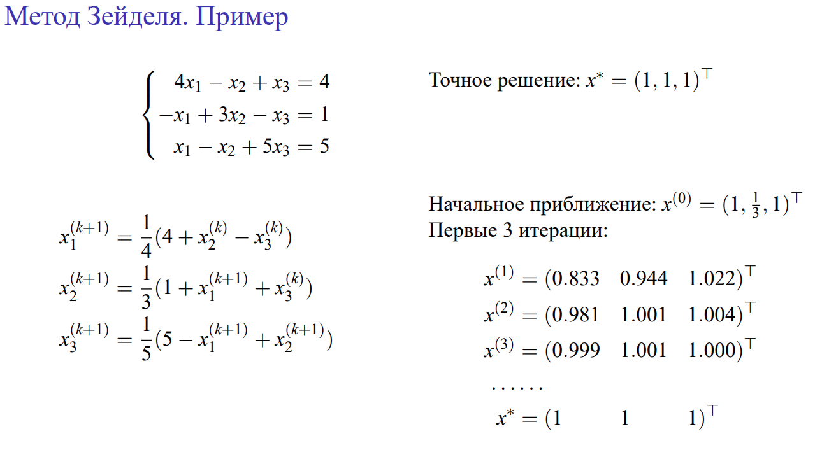  
В общем случае МПИ сходится быстрее. Но, допустим, для матриц с диагональным преобладанием м.Зейделя быстрее.

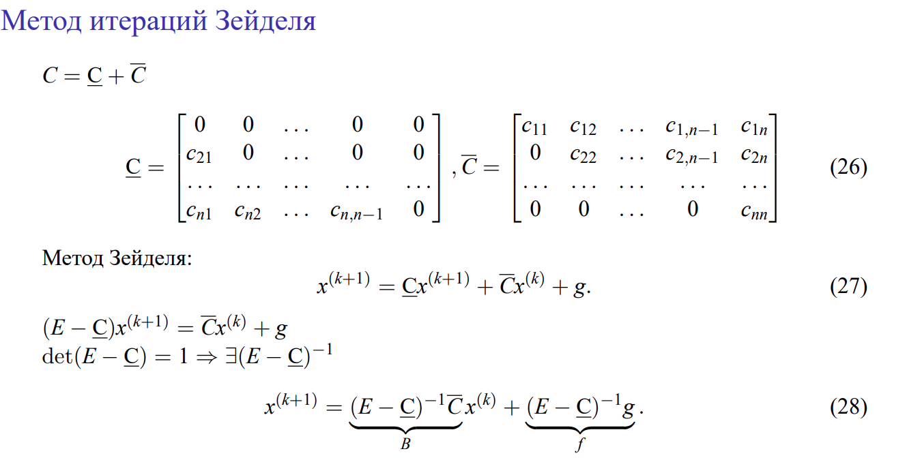  
Разложим С на две матрицы. (27) Xk+1 использует 1) компоненты старого приближения + C верх, 2) новую компоненты + С ниж. Перегруппируем, используем то, что (E-C) имеют обратную. Определитель (E-C)=1, тк это треугольная матрица, на диагонали 1. Т.о. переписали как в МПИ. Отличие: там была С, а сейчас у нас В, более сложная, изменился и вектор g.  
  
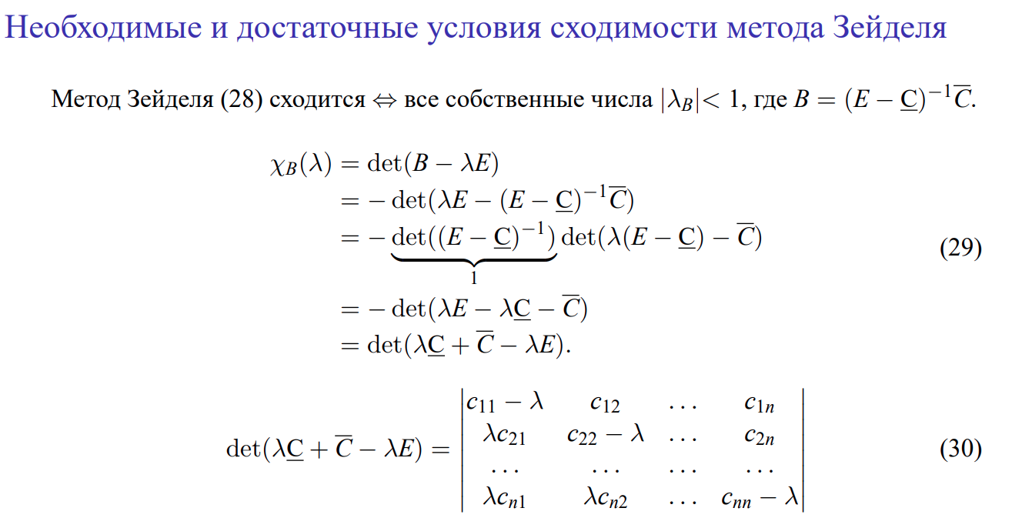  
Пользуемся теоремой для МПИ. Здесь требуем, чтобы все с.ч. матрицы В по модулю были бы меньше 1. Все с.ч. – корни хар. ур-я. То есть вычитаем Е и считаем определитель. Подставляем значения В, выносим минус. Представляем определитель как произведение 2 определителей. Первый определитель = 1. Останется второй определитель, вносим минус. **ОПЕЧАТКА:** справа в (30) не нули, а эл-ты матрицы с1n и с2n. Такой определитель надо считать, чтобы найти с.ч. На практике используются достаточными условиями.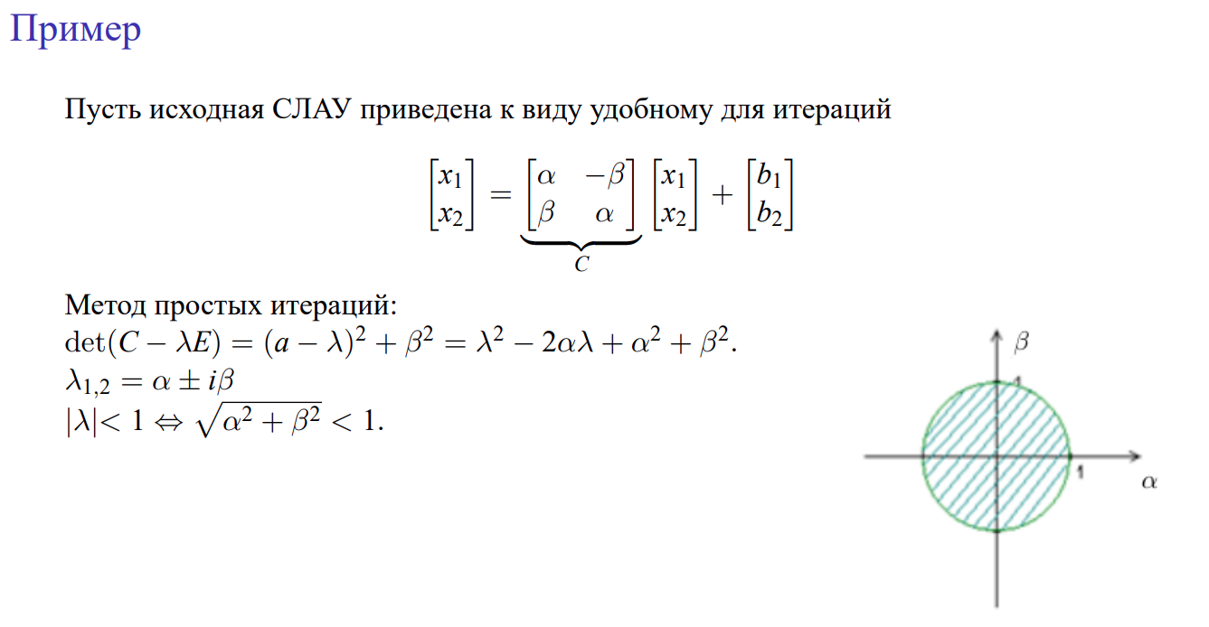покажем, что Зейдель и МПИ работают для разных матриц, тк имеют разные условия применимости. 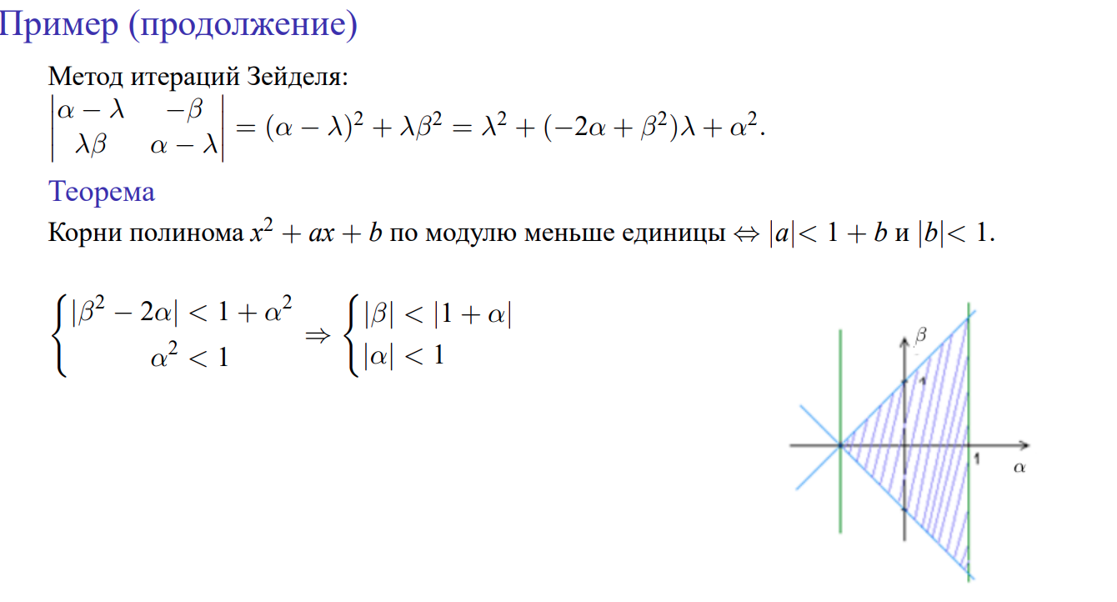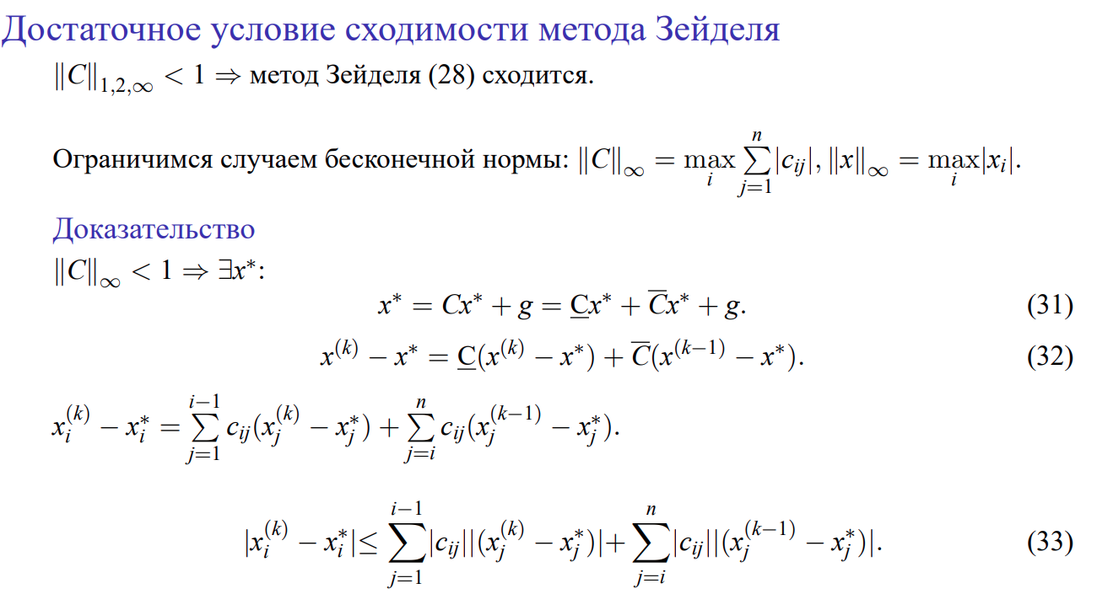  
тк беск норма меньше 1, то задача о неподвижной точке имеет ед.решение. Разложим С на сумма двух матриц. Из (31) вычтем равенство, по которому строится итер посл-ть м.Зейделя, получим (32). Запишем его покомпонентно. Рассмотрим i-компоненту полученную путем умножения i строчек матриц С. Рассматриваем до i-1, т.к. остальные нули. Дальше нер-во треугольника, получаем (33).  
  
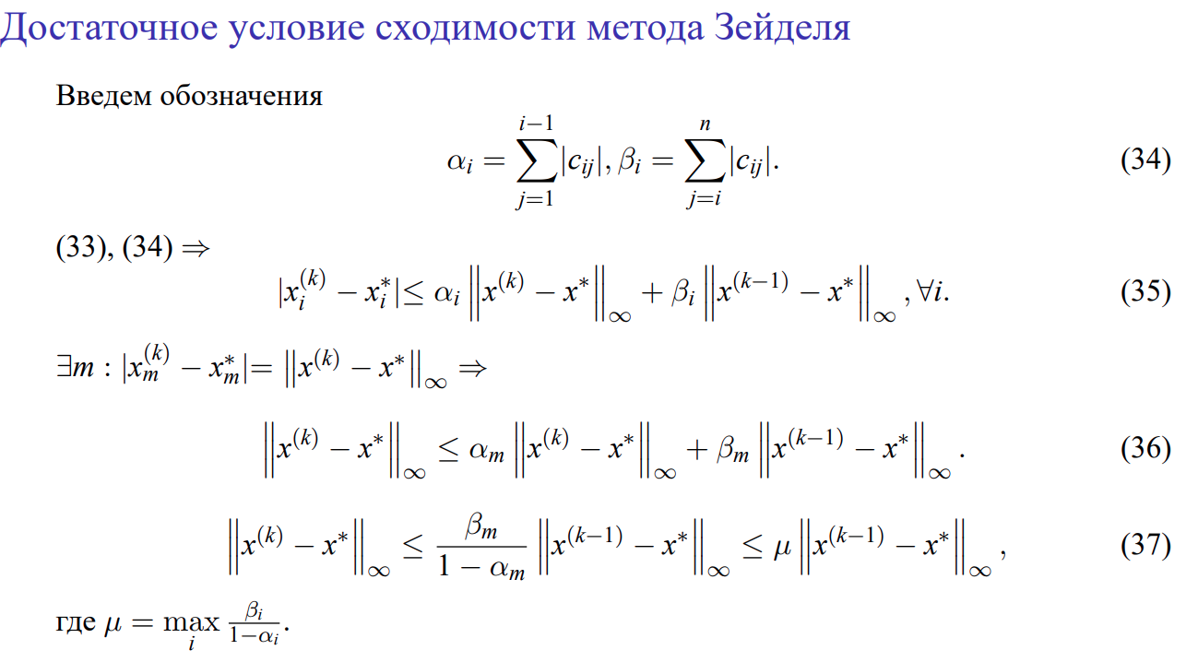альфа i-ое – сумма элементов i строки для матрицы С ниж., бета i-ое – сумма i строки для С верх.  
Для (35): в (33) слева все без изменений, а в ПЧ выносим модуль за знак суммы, говоря что берем модуль по xj   
Найдется такой m (при котором достигнут максимум) , что m-компонента x(k) и x* равна их бесконечной норме. Меняем i на m. Для (37) одно слагаемое перенесли налево. Макс. Значение множителя = МЮ. Чтобы сходилось, МЮ дб <1.  
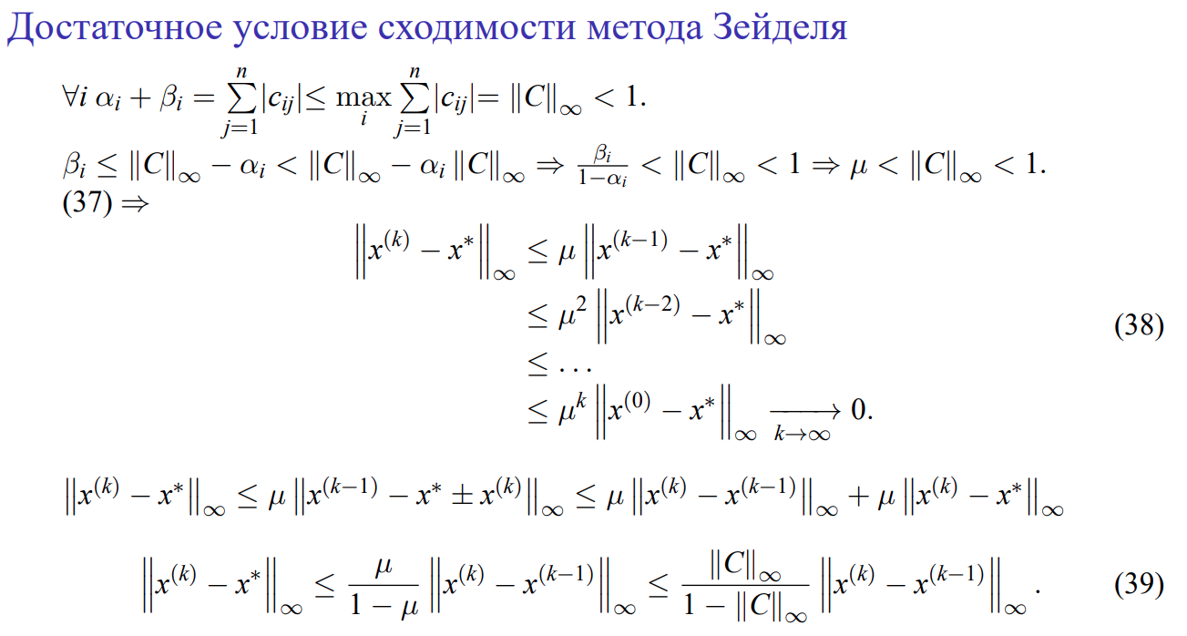  
Дробь bi/1-alfai для всех i, убираем i индекс. Применяем для всех МЮ. МЮ^k*(ошибка на нулевом шаге) –верхняя граница для погрешности на kшаге. … Сходится. Последние две строчки – получение оценки. Пользуемся нер-вом, связ погрешность на соседних шагах, прибавим и вычтем xk и разделим на сумму двух норм. Переносим на разные стороны, которые связываются множителем MЮ/1-МЮ. Оцениваем сверху через С. Апостериорная и априорная оценка.  
